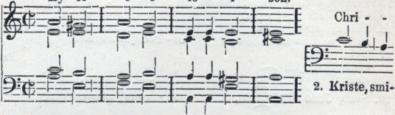
Litaniae Omnium Sanetoruxne
Pa - ne, smi - luj se nad ná - mil
(Litanie všech Svatých.)
Orlandns de Lassus (1520—1594).
Rv - ri la - i . ann
$y- ri - e e - lei - son.
I
1.*) Pane, smiluj se nad ná-mi ! I
Chríste e - - le - i-son.
ste e - lei - son. —~ ~-
-- Hy • ri- e e - lei - son.
luJ ' se nad ná-mi!
^{R—R}---
_F ~_ 3. Pane, smiluj se nad námi!
Kri- ste, smiluj se nad ná- mi!
$y= ri - e e - le - i - son.
Chri-ste au-di-nos,
Chri- šte
-- d- -_ ^{I}-^{ď}- -J-J ~- -o-~.~`—~_~—~_~—~—~! 4. $rl-ste, u-Slys nás!
Pa - ne, smi-luj se nad ná - mil Hri - ste
u - .i+. - slyš nás 1 Christe ex au - di nos.
Christe ex au-di- nos. I—-`- -~
~ ^{I}a^{n}u - di - nós.
+ — —~
~~—~- - _- 5. Hri-ste, vyslyš nás! -~-—~- -ď=—0D
u - slyš nást Hri-ste, vy - slyš ^{p}ást
—Mi-se-re-re no - bis.
Pater de coelis De-us. y__,_
II
s. Otče s nebes Do-že!
- Synu, Vykupiteli světa Bo-že! ~--~ —r--
- Duchu Svatý Bo - že! Smiluj se nad ná - mi !
- Svatá Trojice jeden Bo-žel
Invokace zpívá bud jeden tenor aneb sopran ; líbo-li, možno střídati při jednotlivých skupinách.
VII. ptilOha „CECILIE Ročník R. 1875. ⁷

